Конспект занятия по русскому языку с детьми мигрантов в Центре культурно-языковой адаптации.
Муниципальное бюджетное общеобразовательное учреждения средняя общеобразовательная школа №22 имени Г.Ф. Пономарева
Тимирбаева Ирина Евгеньевна
УМК « Школа России», 3 класс
Тема урока: «Имя существительное как часть речи»
Цели: дать более глубокое представление об имени существительном как части речи; отрабатывать умения находить существительные в тексте; формировать грамматическое понятие «имя существительное»; развивать связную речь, пополнить словарный запас и орфографическую зоркость учащихся мигрантов
Оборудование:
Ход урока:

1. Организационный момент. - Здравствуйте, ребята! Сегодня у нас на уроке присутствуют гости. Поприветствуйте их.
- Громко прозвенел звонок,
Начинается урок.
- Тихо девочки за парту сели.
Тихо мальчики за парту сели.
На меня все посмотрели.
Речевая гимнастика. Начнем наш урок с речевой гимнастики.
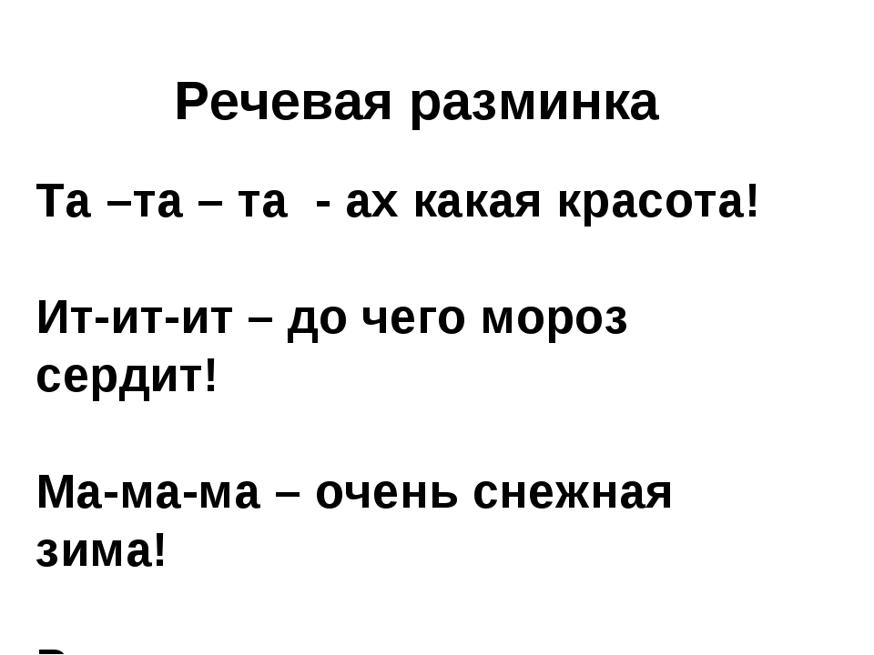
2. Актуализация знаний - Посмотрите вокруг себя. Назовите предметы, которые вы видите. (стол, стул, дети, доска и т.д.) К какой части речи можно отнести эти слова? (имена существительные). Правильно! Сегодня на занятии мы подробно поговорим об этой части речи.
- А вот сейчас я вам буду загадывать загадки.
1) Красногрудый, чернокрылый,
Любит зернышки клевать,
С первым снегом на рябине
Он появиться опять. (Снегирь)
2) На окошко села птичка —
Желтогрудая ... (Синичка)
3) Ночью спрячется оно –
Станет во дворе темно.
Утром снова к нам в оконце
Бьётся радостное … (Солнце)!

4) Что за стол среди берёз
Под открытым небом?
Угощает он в мороз
Птиц зерном и хлебом. (Кормушка)

5) Мы слепили снежный ком,
Шляпу сделали на нем,
Нос приделали, и в миг
Получился … (Снеговик)

6) Он зимой в берлоге спит,
Потихонечку храпит,
А проснётся, ну реветь,
Как зовут его? - … (Медведь)
- Молодцы! Ребята, скажите, к какой части речи относятся все эти слова? (имена существительные). На какие вопросы они отвечают? (кто? что?)
- А теперь давайте распределим эти слова на группы КТО? ЧТО? Выходим по одному к доске, берем карточку и прикрепляем к нужному вопросу. Проверим. Молодцы, все правильно распределили.
Кто? | Что?
Синица | Снеговик
Снегирь | Солнце
Медведь | Кормушка

- Ребята, а почему слова отвечают на разные вопросы? Да, живые и неживые. А правильно сказать одушевлённые (отвечают на вопрос кто?) и неодушевлённые (отвечают на вопрос что?).
- Давайте к каждому слову подберем красивое описание. Например, солнце, какое оно? (желтое, яркое и т.д.). А медведь, какой он? (сильный, коричневый и т.д.)
3. «Третий лишний» - А теперь посмотрите на экран. Перед вами слова. В каждой строчке найдите лишнее слово.
1) стол, арбуз, морской;
2) тетрадь, лесной, ручка;
3) машина, красивый, стакан;
- Ребята, почему вы считаете, что они лишние? А что вы знаете об имени прилагательном? Имя прилагательное это часть речи, которая обозначает признак предмета и отвечает на вопросы какая? Какие? Какой? Какое?
4.Гадание на ромашке. - А теперь давайте поиграем. Имена прилагательные, написанные на лепестках ромашки, превратим в имена существительные.

сильная
добрая
снежный
умный
лесной
морской
Морской – море;
Лесной – лес;
Умный – ум;
Сильная – сила;
Добрая – доброта;
Снежный – снег.
5.Физминутка. Игра на внимание “Хлопок – молчок” (игра проводится стоя).
Хлопают, если услышат одушевлённые имена существительные, топают – неодушевлённые: кот, мяч, воробей, дом, карась, окно, дятел, лопата, книга, гусь, гром, гвоздь, доктор, муха, платок.
6. Самостоятельная работа. – Ребята, передо мной предложение. Я не могу выбрать нужную букву из скобок. Помогите мне.
(п\П)етя (с\С)кворцов в школе сделал домик для (с\С)кворцов.
Что необычного встретили в предложении? (Выявляют слова Скворцов, скворцов, похожие по звучанию) Чем различаются эти слова, что можно сказать об их написании? (с маленькой буквы, пишутся, имена существительные которые являются названиями предметов – это нарицательные, с большой буквы, пишутся, имена существительные, которые являются названиями отдельных лиц и предметов – это собственные)
Какие имена существительные встретились в предложении?
Значит, ФИО, имена сказочных героев, и названия областей, городов, рек, морей, океанов, гор, а ещё клички животных - это собственные имена существительные и пишутся с заглавной буквы.
7. Найди пару
- Ребята, у вас на столах лежат конверты. В этих конвертах лежат слова. Достаньте их и распределите имена существительные в две колонки: в первую – нарицательные, во вторую – собственные. Давайте проверим, что у вас получилось.

планета |  | Сургут
город |  | Земля
девочка |  | Обь
река |  | Ирина

- А теперь, помогите словам найти пару. Давайте соединим их линией.
планета |  | Сургут
город |  | Земля
девочка |  | Обь
река |  | Ирина

8. Рефлексия
Игра «Договори словечко»
Имена существительные обозначают …
На вопрос КТО? отвечают…
На вопрос ЧТО? отвечают…
Собственными называются имена существительные…
Они пишутся…
Нарицательными называются имена существительные…

Молодцы. Спасибо за работу.

